Nuo 2025-02-01 įsigaliojus naujai Lietuvos Respublikos viešųjų pirkimų įstatymo (toliau – VPĮ) 46 str. 21 nuostatai (Lietuvos Respublikos viešųjų pirkimų įstatymo Nr. I-1491 46 straipsnio pakeitimo įstatymas), kad „perkančioji organizacija pašalina tiekėją iš pirkimo procedūros, jeigu tiekėjas yra neatlikęs jam teismo sprendimu paskirtos baudžiamojo poveikio priemonės – uždraudimo juridiniam asmeniui dalyvauti viešuosiuose pirkimuose“, naujas tiekėjų pašalinimo pagrindas turi būti taikomas ir pirkimuose, kurie yra pradėti, bet neužbaigti iki 2025-02-01 .
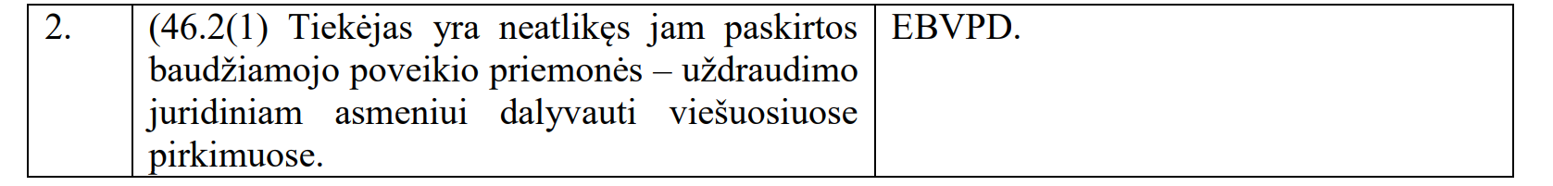
Atsižvelgiant į VPĮ pakeitimus, Perkančioji organizacija, pirkimo dokumentų 4 priedą „Pašalinimo pagrindai“ papildo 2 punktu, o buvusių 2-10 punktų numeracija pasislinko ir tapo 3-11 punktais:

Informuojame, kad atnaujinta EBVPD forma, papildyta III dalies D2 punktu, bus pasiekiama nuo 2025-01-31 (penktadienio 15 val.) https://ebvpd.eviesiejipirkimai.lt/espd-web/filter?lang=lt Aktuali EBVPD redakcija bus įkelta į CVP IS sistemą 2025-02-03. Atsižvelgiant į tai, kad pirkimo sąlygos tikslinamos vėliau nei likus 6 dienoms iki pasiūlymų pateikimo termino pabaigos, vadovaujantis pirkimo sąlygų 90 punktu, pasiūlymų pateikimo termino pabaiga nukeliama iš 2025-02-04 d. 10 val. į 2025-02-11 d. 10 val.

https://vpt.lrv.lt/lt/naujienos-3/nuo-2025-02-01-isigalioja-nauja-pasalinimo-pagrindas/

